Uriangato, Gto. Viernes 31 de Mayo de 2019

Instituto Tecnológico Superior del Sur de Guanajuato

Ingeniería en Sistemas Computacionales  
Juan Carlos Hurtado Morales José Guadalupe Rivera Alcántar Efraín Jared Ramírez Díaz Ricardo Fabián Juárez Santoyo Miguel Alejandro Vazquez Alberto  
Docente: David Morales Orozco

Manual Técnico

Programación Web II



La solución o proyecto sigue el modelo por capas. Una capa para la vista (formularios con los que interactuara el usuario) y la capa de los datos.

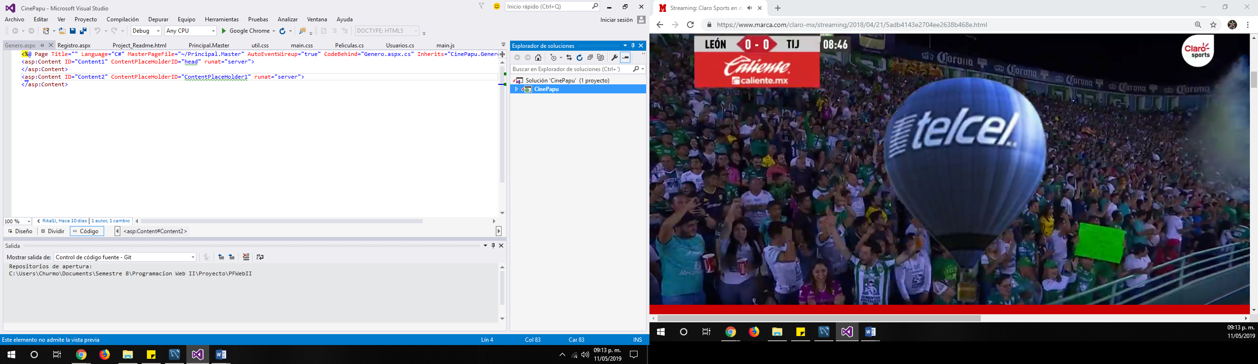

Figura 1. Estructura del Proyecto.

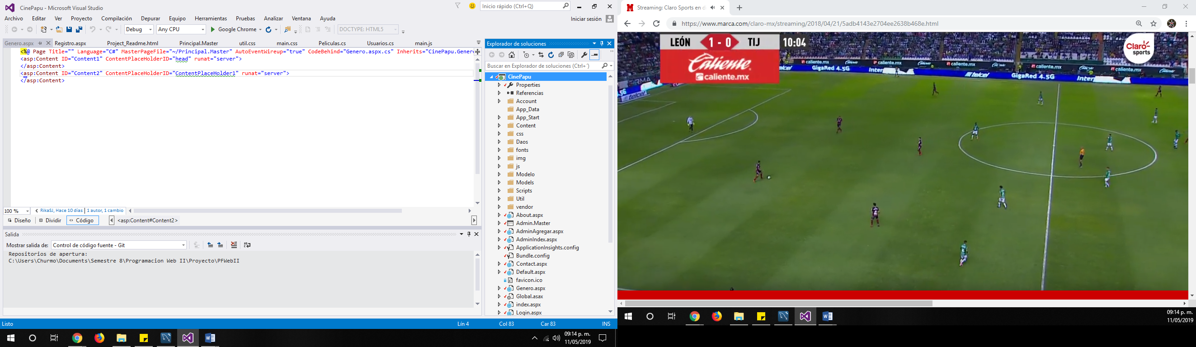Dentro de la solución se encuentran carpetas, las cuales contienen clases.

Figura 2. Estructura de Carpetas.

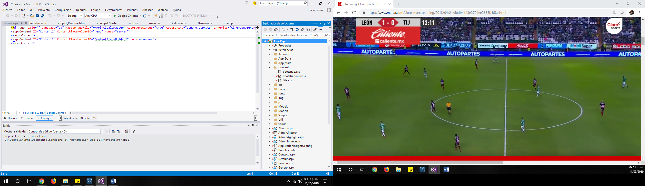Dentro de la carpeta Content se encuentran tres archivos .css, estos archivos son los estilos usados en base al Framework Bootstrap, estos estilos se ven reflejados en la tipografía de los textos, diseño de la tabla principal, diseño del menú y diseño de las imágenes.

Figura 3. Clases de la carpeta Content.

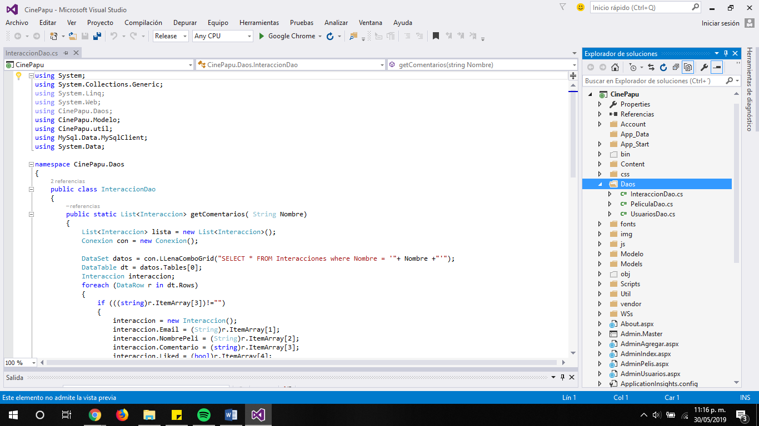Dentro de la carpeta Daos se encuentran las clases UsuariosDAO, PeliculaDAO e InteraccionesDAO.

Figura 4. Estructura de la carpeta Daos.

La clase PeliculaDAO contiene lo siguiente:

* 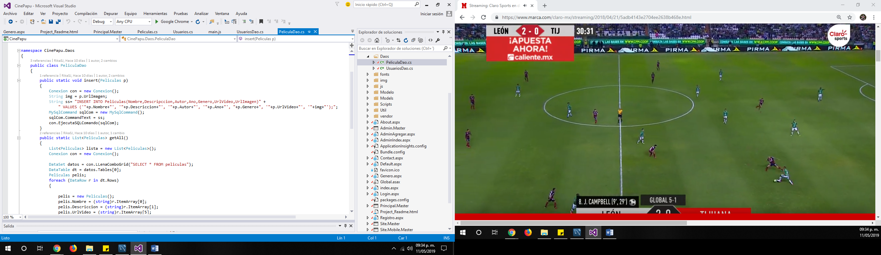Método insert. Este método funciona mediante una consulta sql, la cual inserta una película a la base de datos.

Figura 5. Método insert de la clase PeliculaDAO.

* 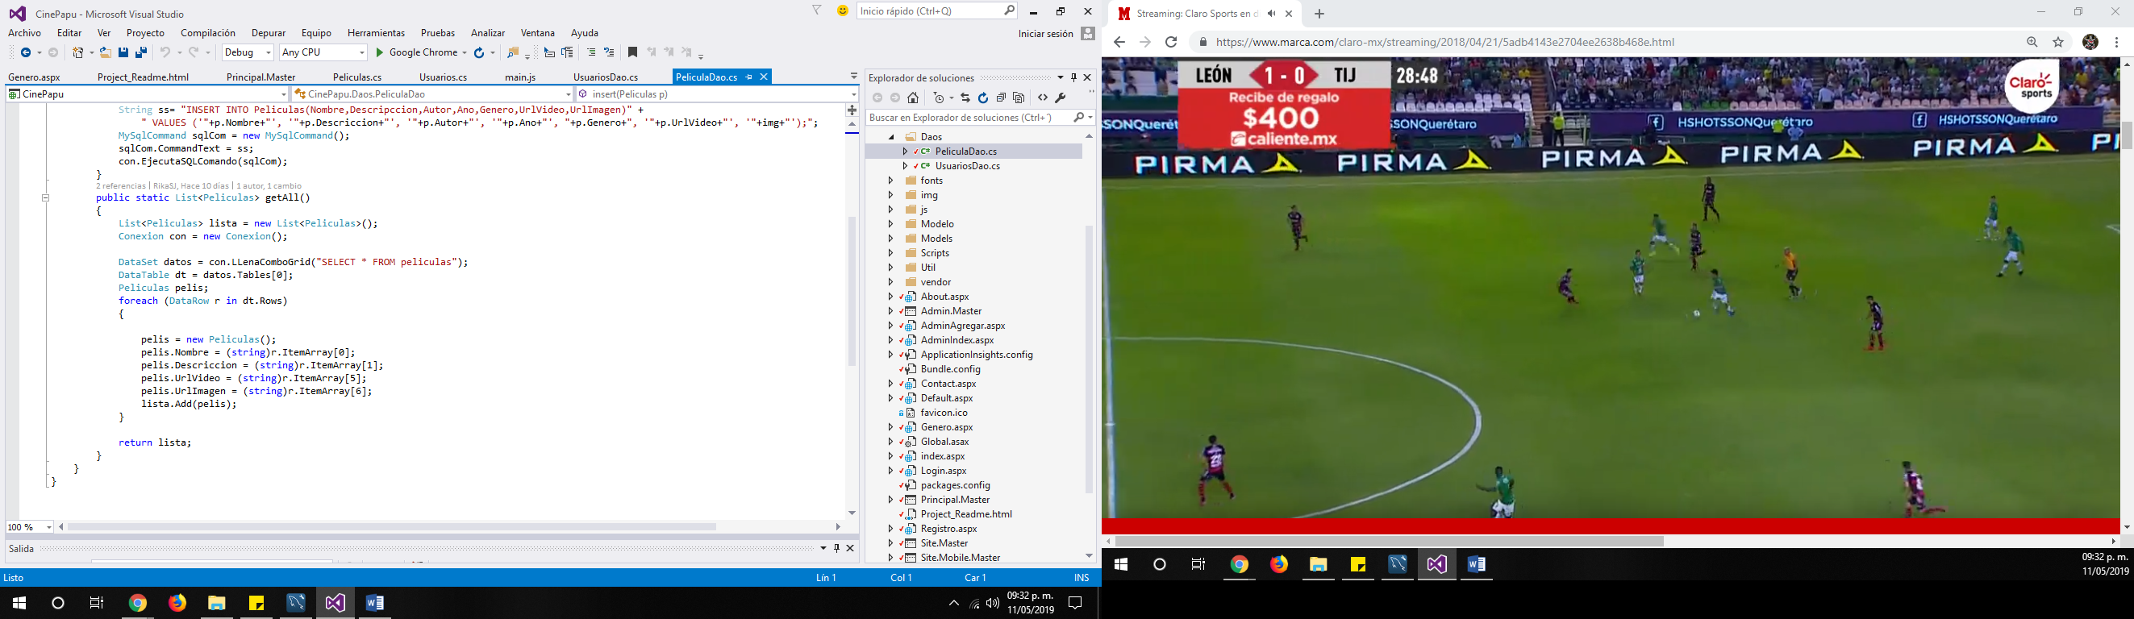Método List. Este método funciona mediante una consulta sql, la cual trae todas las películas almacenadas en la base de datos.

Figura 6. Método List de la clase PeliculaDAO.

Clase UsuarioDAO, contiene los siguientes métodos:

Método para mostrar todos los usuarios.

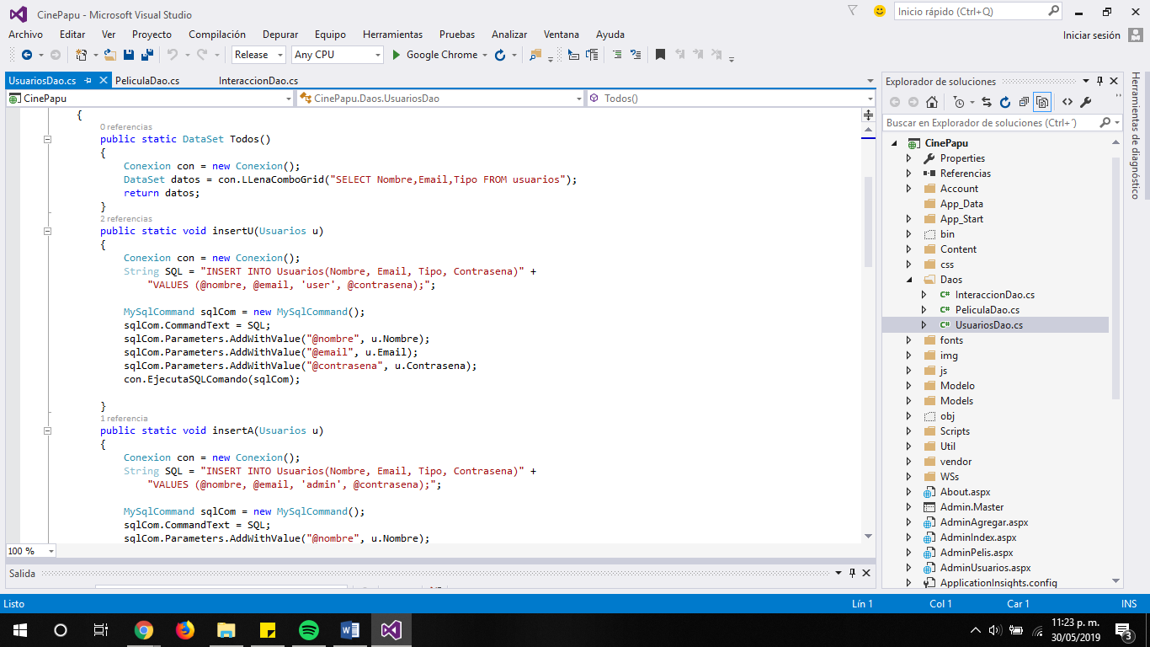

Figura 7. Método para mostrar usuarios.

Método para insertar usuarios.

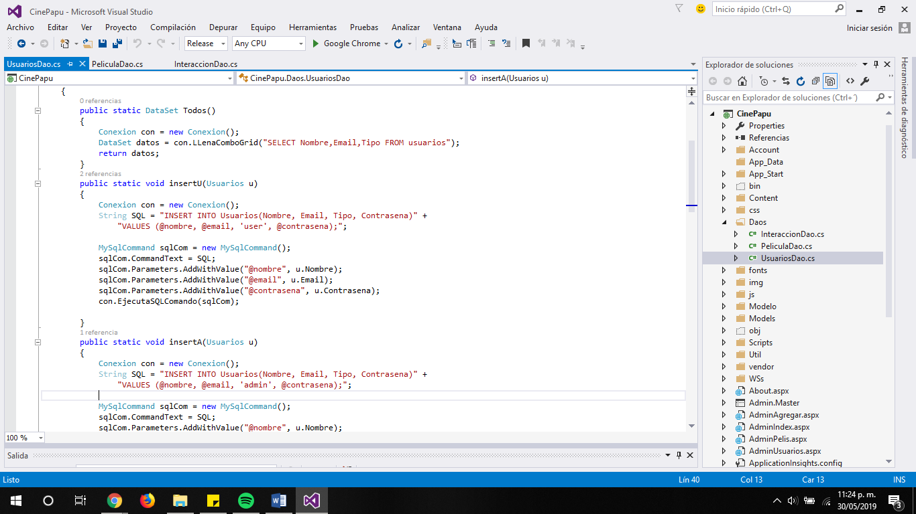

Figura 8. Método para insertar usuarios.

Método para buscar usuarios.

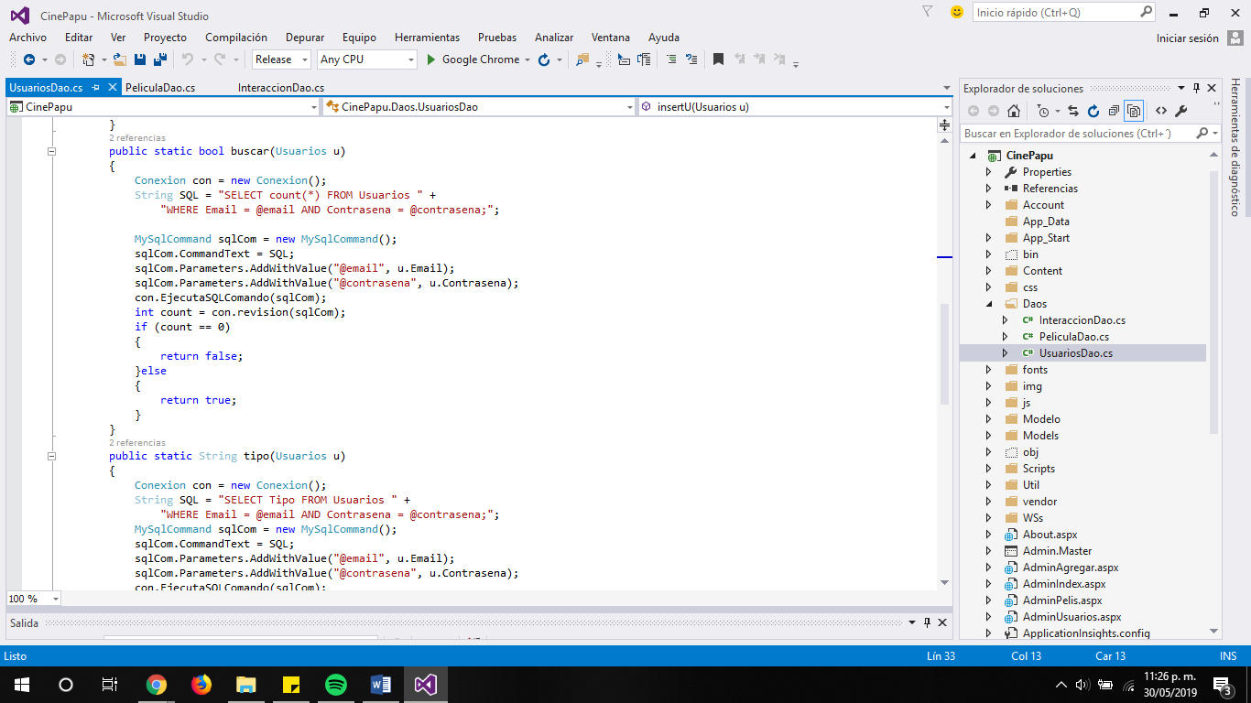

Figura 9. Método para buscar usuarios.

Método para realizar búsqueda por tipo de usuario.

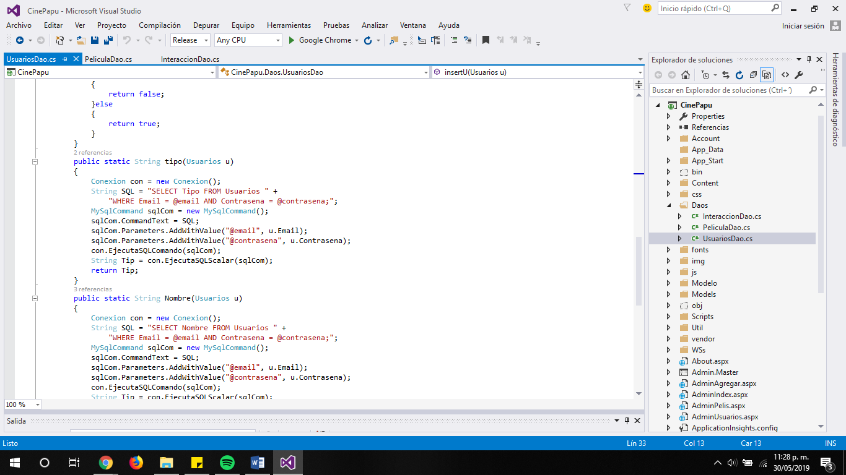

Figura 10. Método para buscar usuarios por tipo.

Método para realizar búsqueda por nombre de usuario.

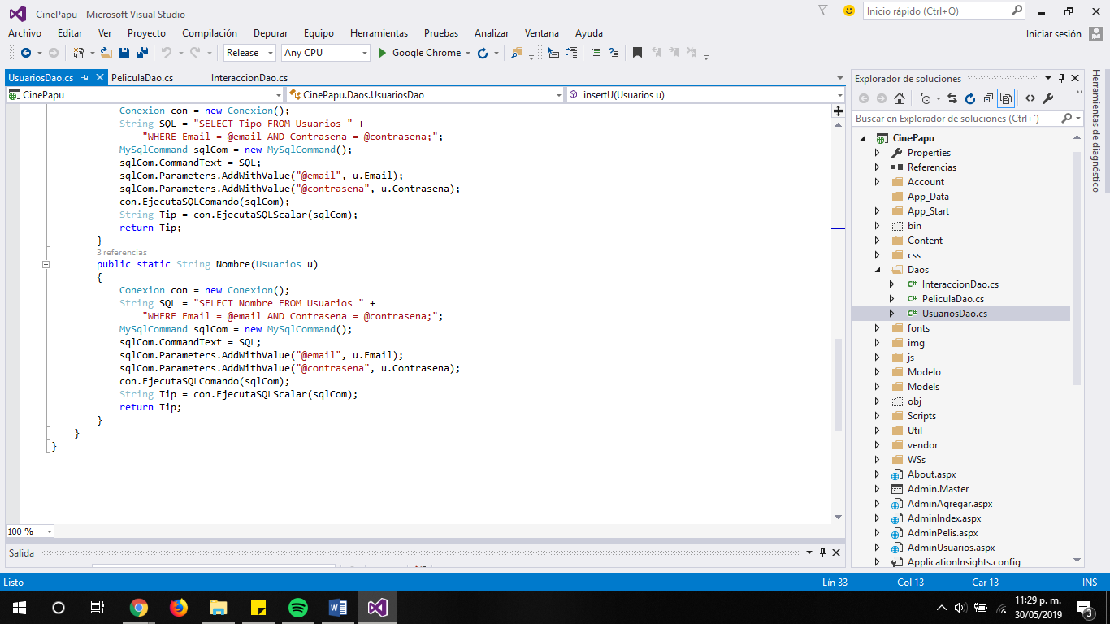

Figura 11. Buscar usuarios por nombre.

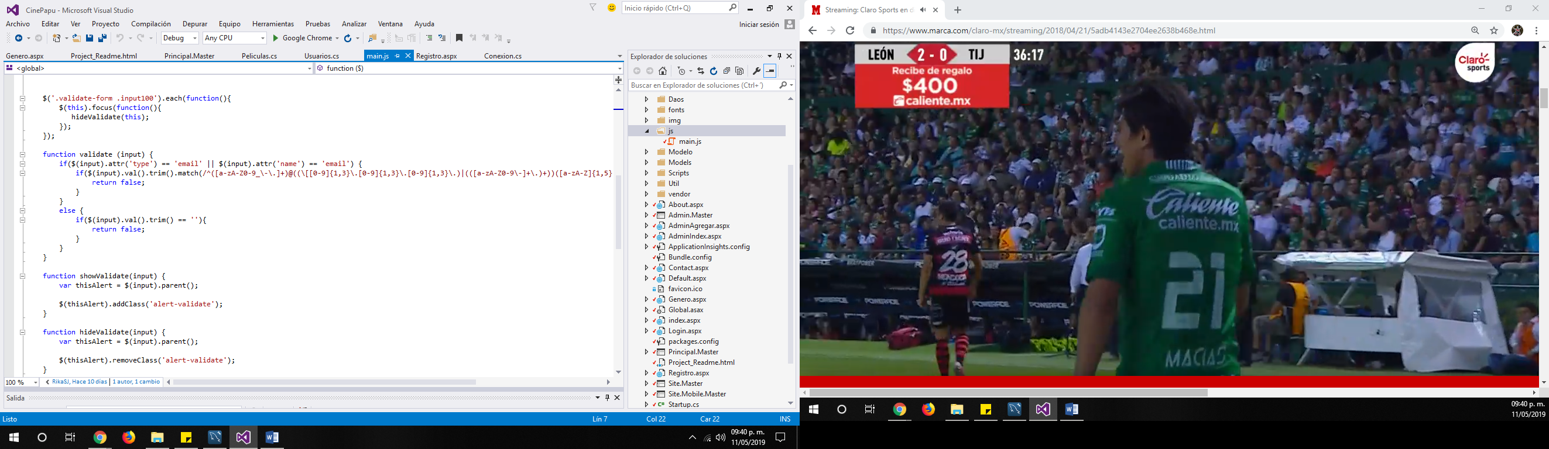Dentro de la carpeta js se encuentra la clase main.

Figura 12. Estructura de carpeta js.

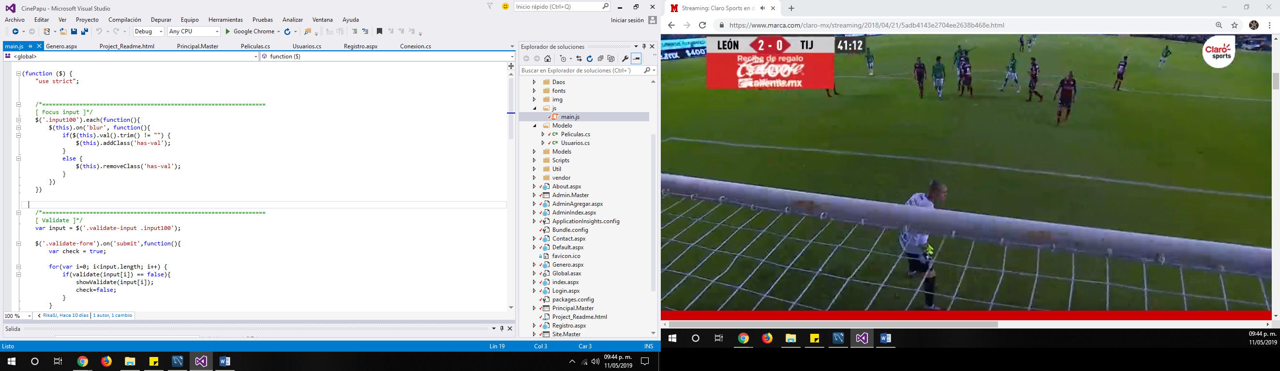La clase main tiene métodos para validar las cuestiones del inicio de sesión, por ejemplo, que no haya campos vacíos y la estructura de los datos, al igual que en la parte del registro de usuario.

Figura 13. Método para validar entradas de texto.

Figura 14. Método de clase main.

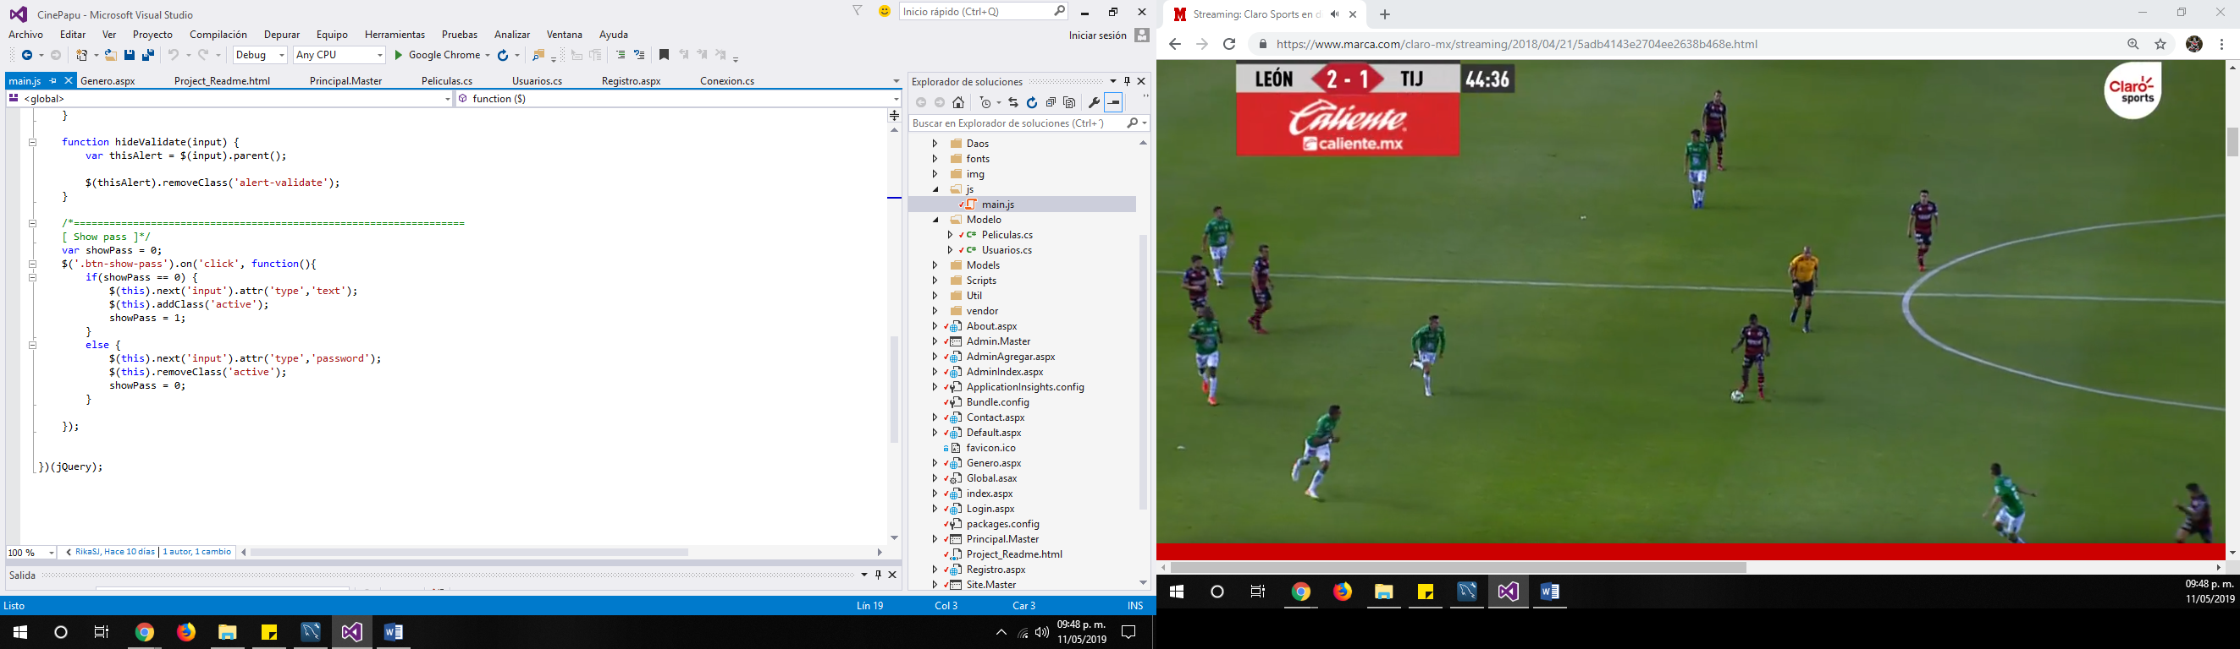

Figura 15. Método para ocultar contraseña.

Dentro de la carpeta Modelo se encuentran las clases Películas, Usuarios e interacciones.

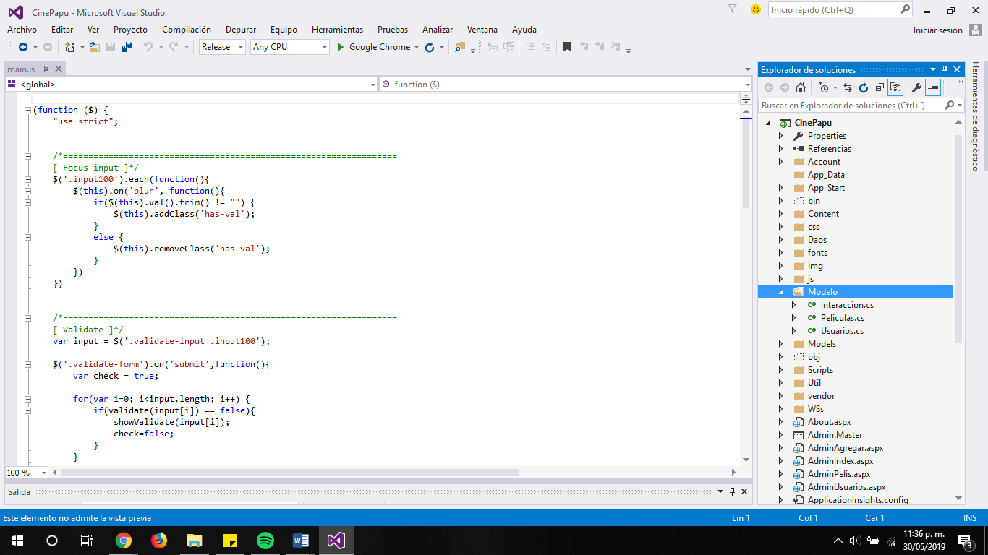

Figura 16. Estructura de carpeta Modelo.

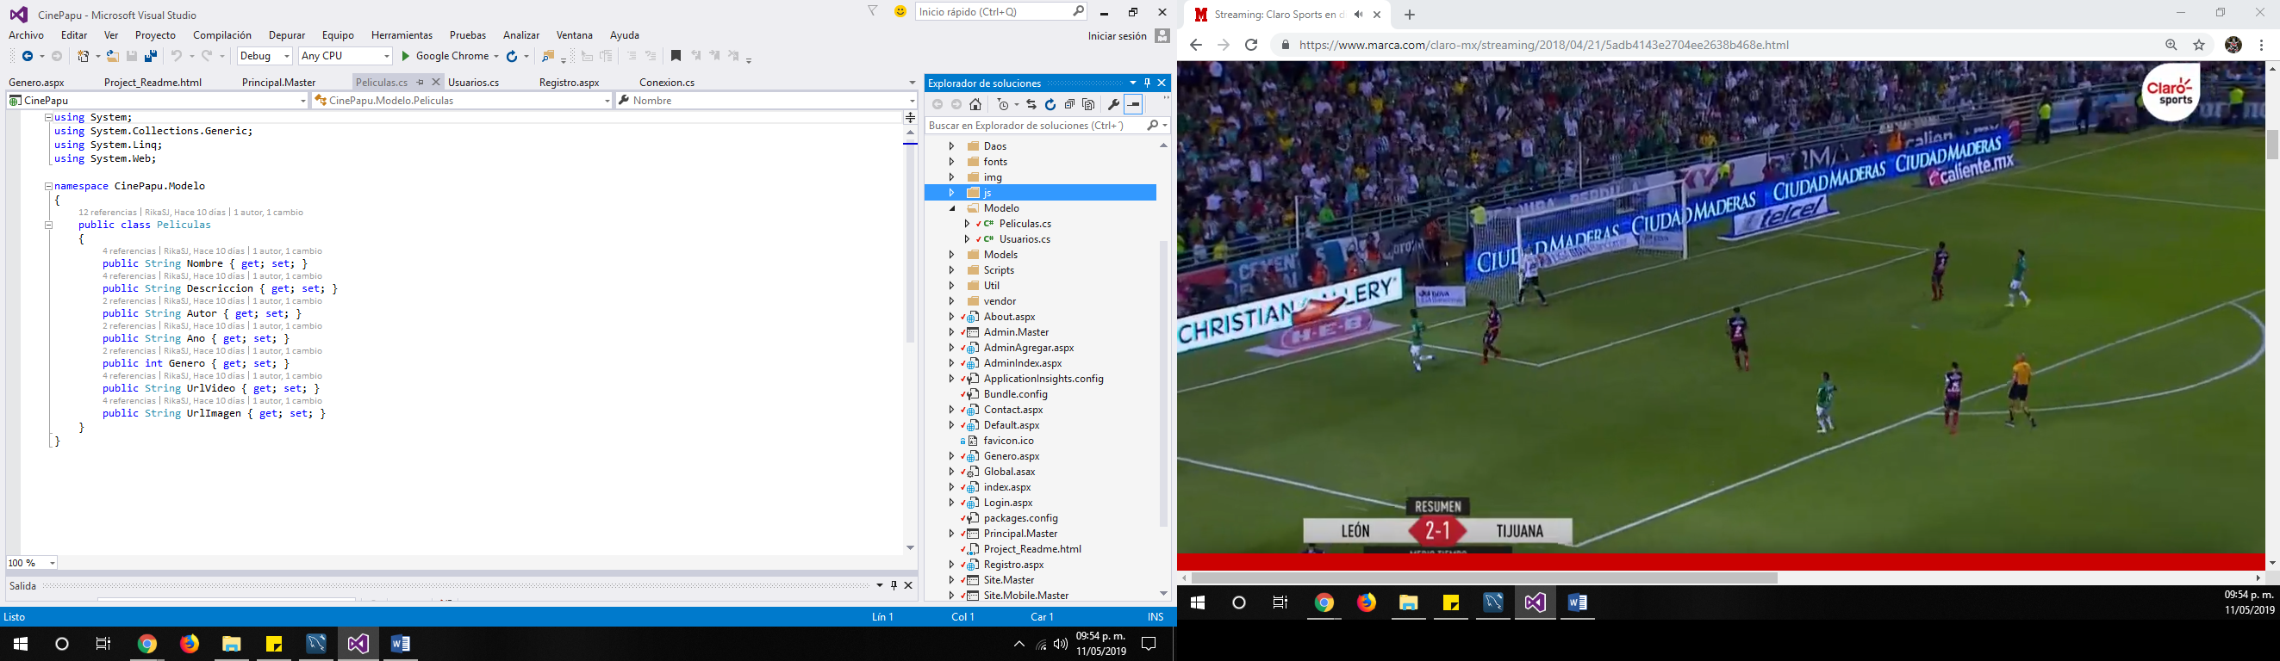La clase Películas contiene los get y set correspondiente a sus atributos.

Figura 17. Get y Set películas.

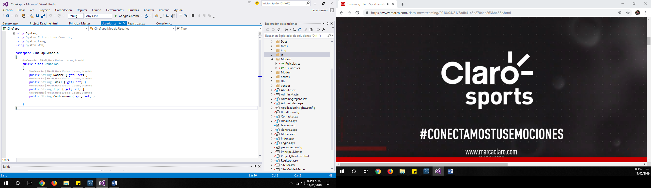La clase Usuarios contiene los get y set correspondiente a sus atributos.

Figura 18. Get y set usuarios.

La clase Interacción contiene los get y set correspondiente a sus atributos.

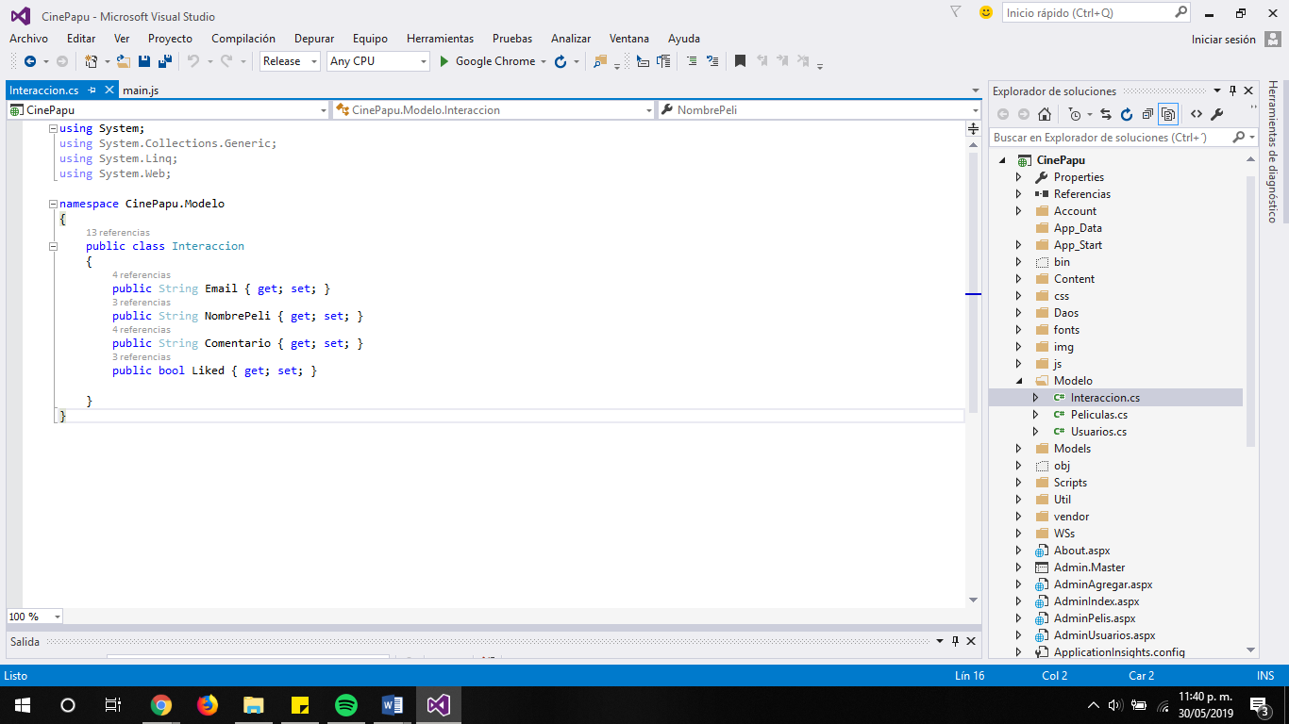

Figura 19. Get y set interacciones.

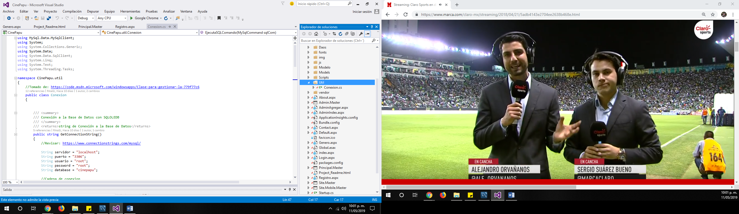La carpeta Util contiene la clase conexión, esta clase contiene los métodos para conectar nuestro proyecto con MySQL, esto para tener acceso a la base de datos para así hacer funcionar nuestro proyecto de forma correcta.

Figura 20. Estructura carpeta Util.

Dentro del proyecto hay clases que son fundamentales son la base del proyecto, estas partes son principalmente la parte visual del proyecto.

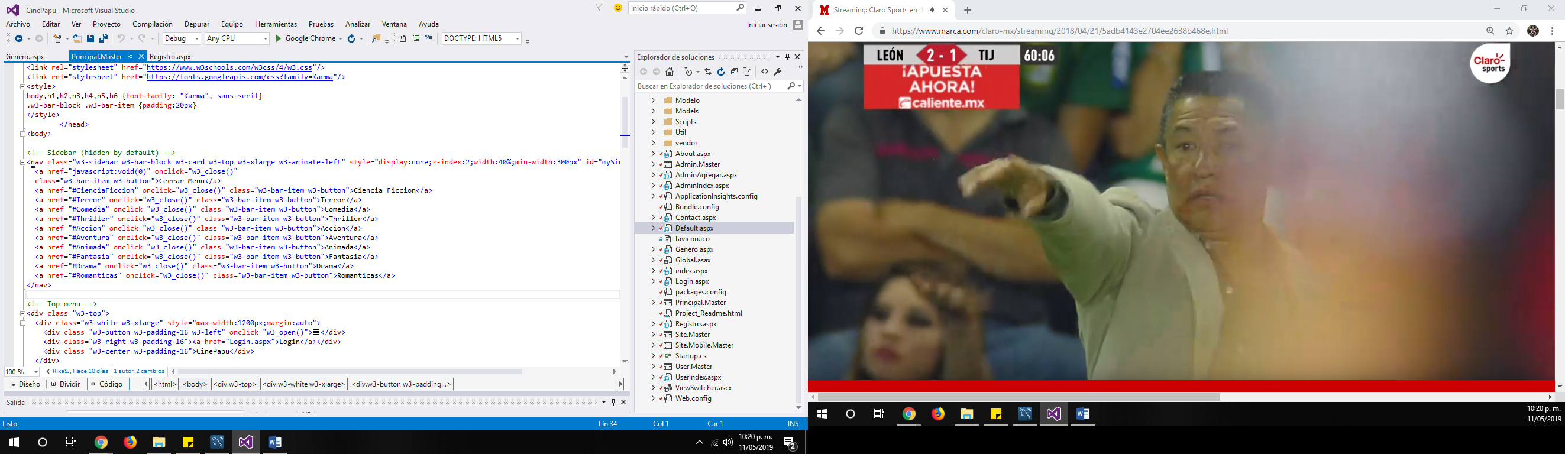La clase principal master es una clase que contiene los elementos que todas las demás clases van a contener, por ejemplo, en el caso de este proyecto se comparte las partes de la barra de navegación de los géneros.

Figura 21. Menú de géneros.

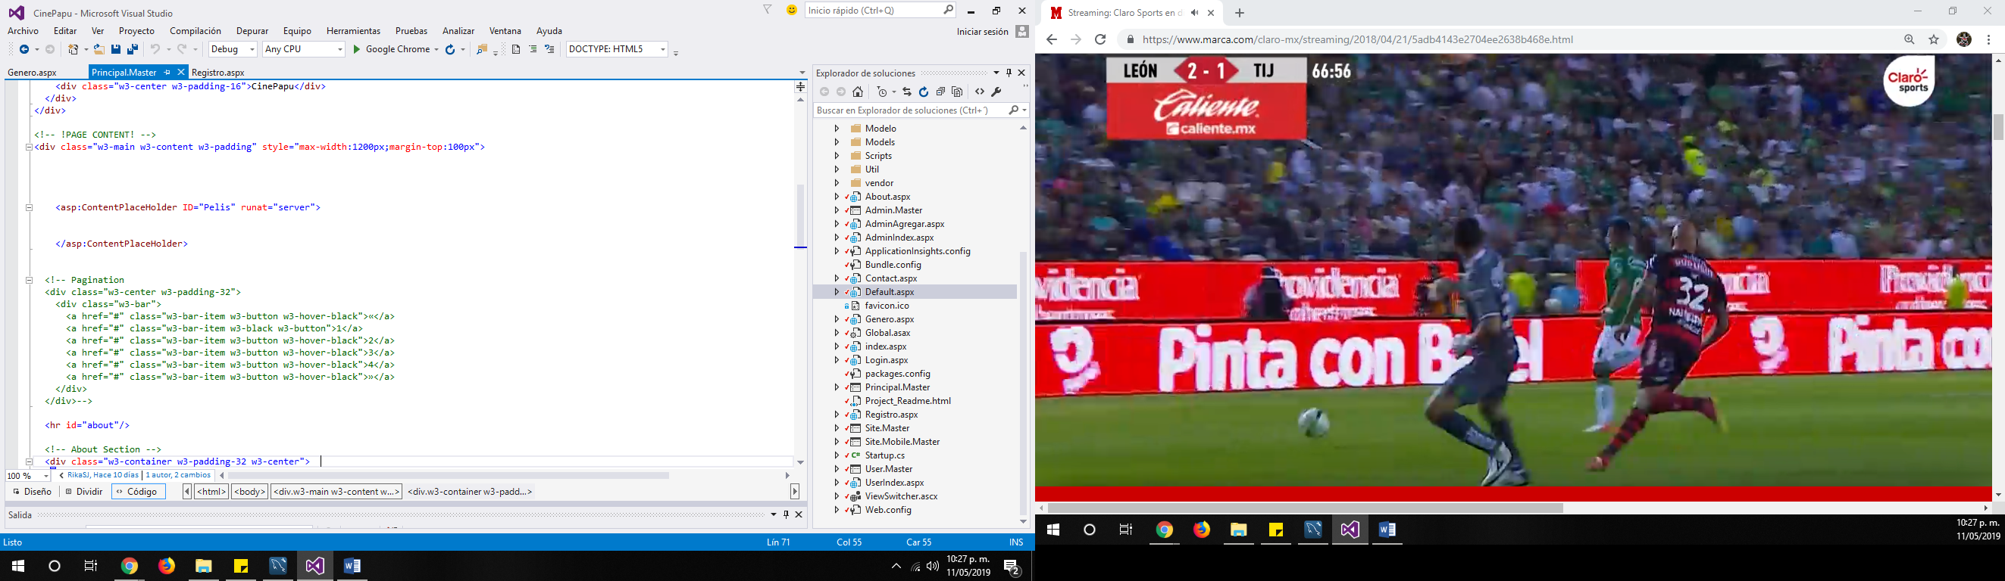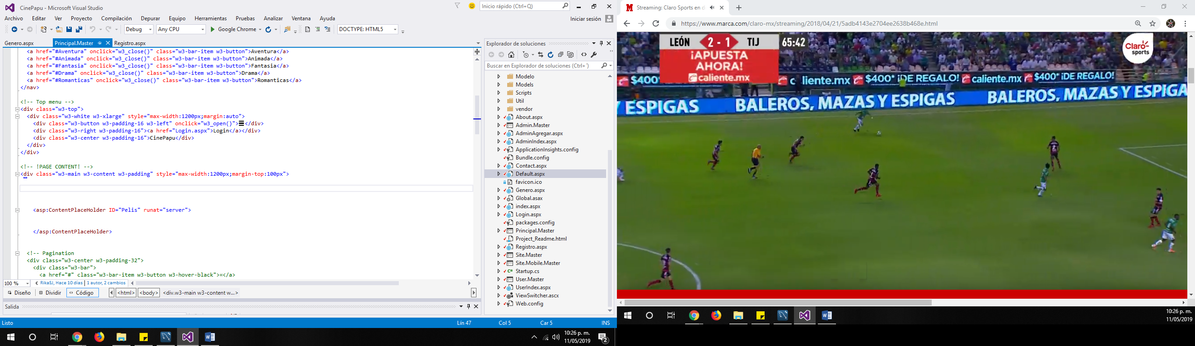Parte del menú.

Figura 22. Código para menú.

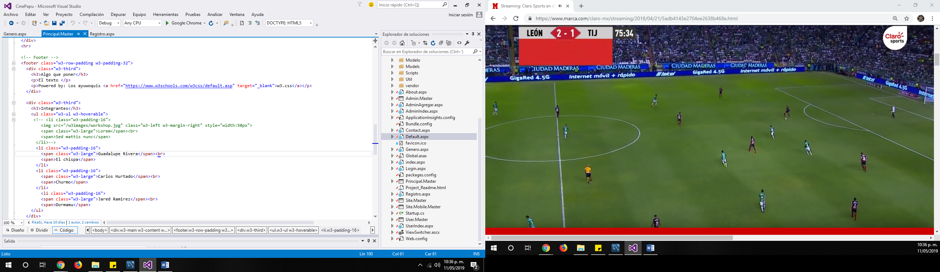El content, aquí va el contenido de las otras páginas.

Figura 23. Content.

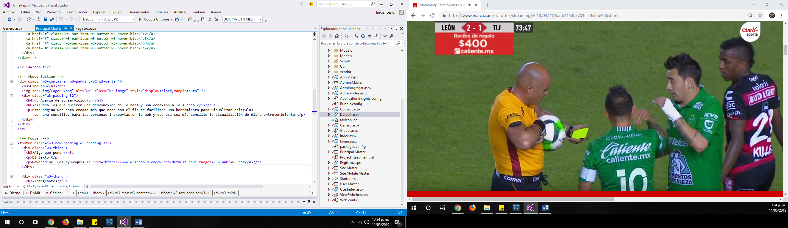En el about hay un texto con una descripción breve de la página.

Figura 24. About.

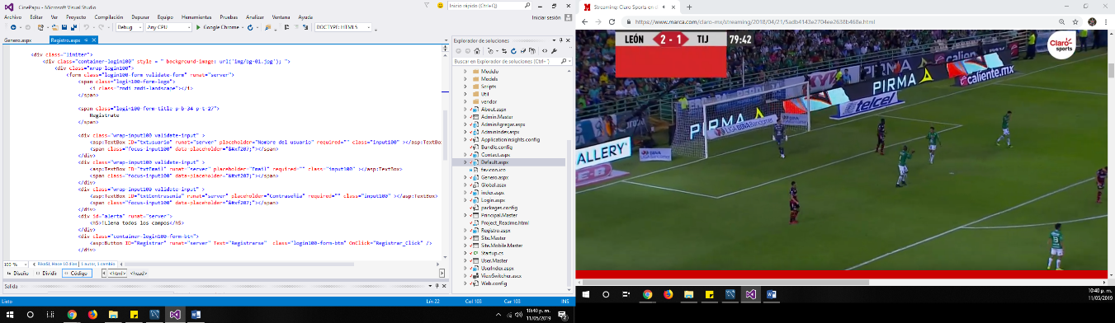En la parte del footer se encuentra la información de los integrantes del proyecto.

Figura 25. Footer.

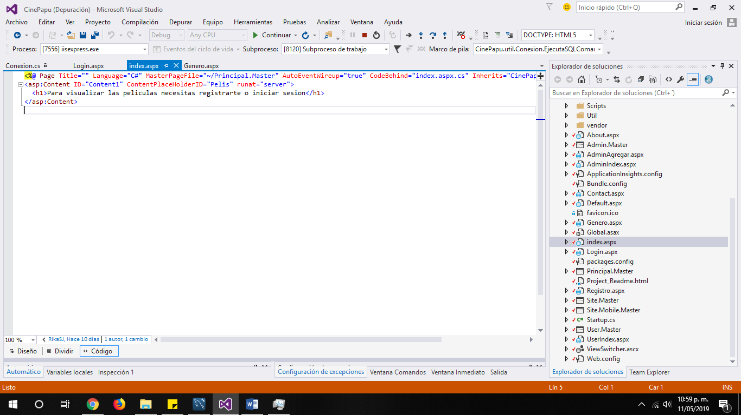Contenido y estructura de la clase Registro, aquí el usuario se va a poder registrar para así crear un usuario y comenzar a ver películas en la página.

Figura 26. Clase registro.

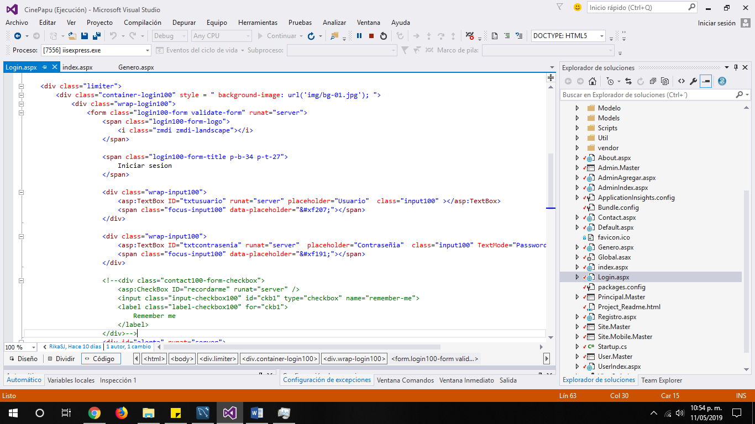En el Login, el usuario una vez que está registrado podrá iniciar sesión con su correo y contraseña, a continuación, se muestra el código HTML.

Figura 27. Estructura Login.

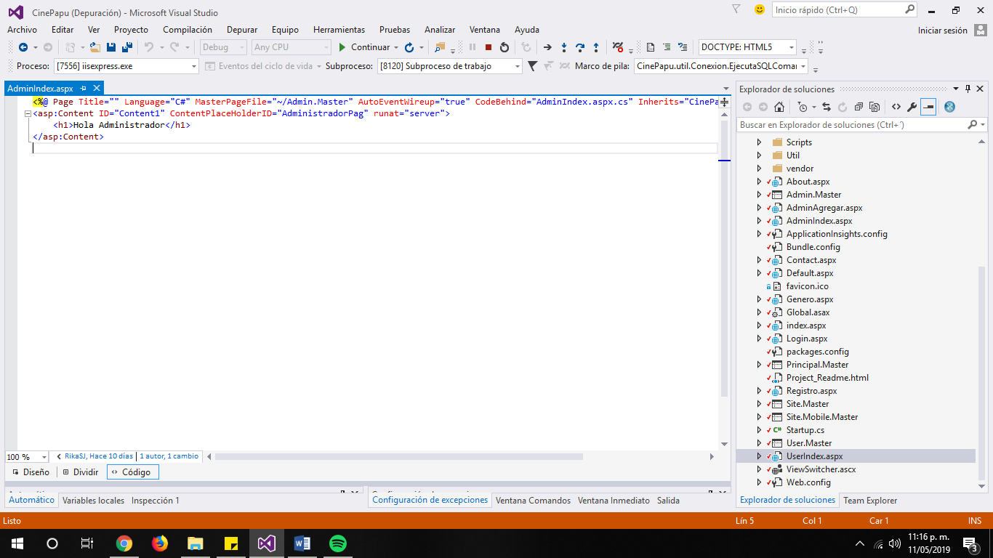El siguiente HTML es para la parte inicial de la página, es lo primero que se ve cuando se accede a la página.

Figura 28. Página master.

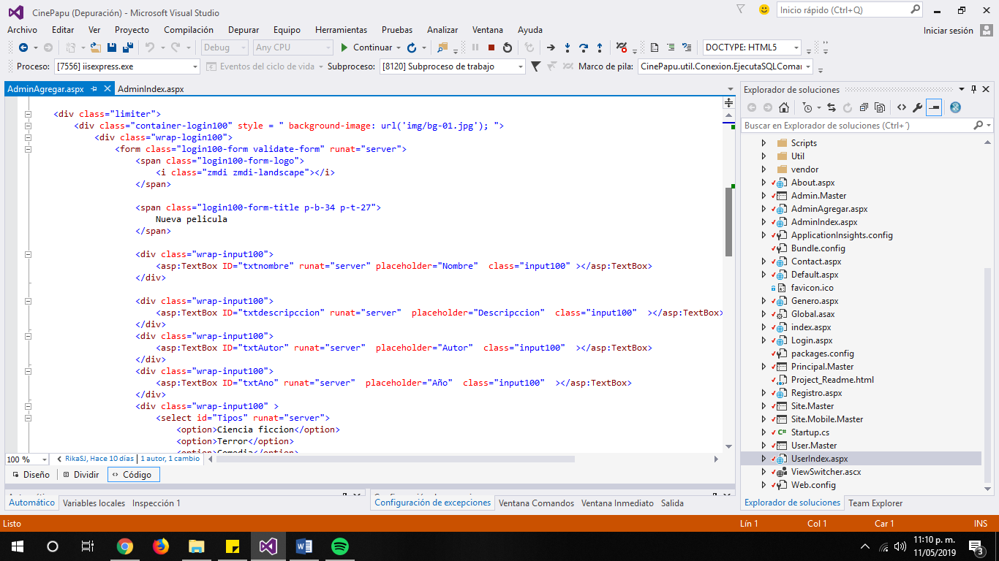La clase AdminAgregar como su nombre lo indica es la clase donde el administrador puede agregar una nueva película a la base de datos.

Figura 29. AdminAgregar.

Método para ver películas por género.

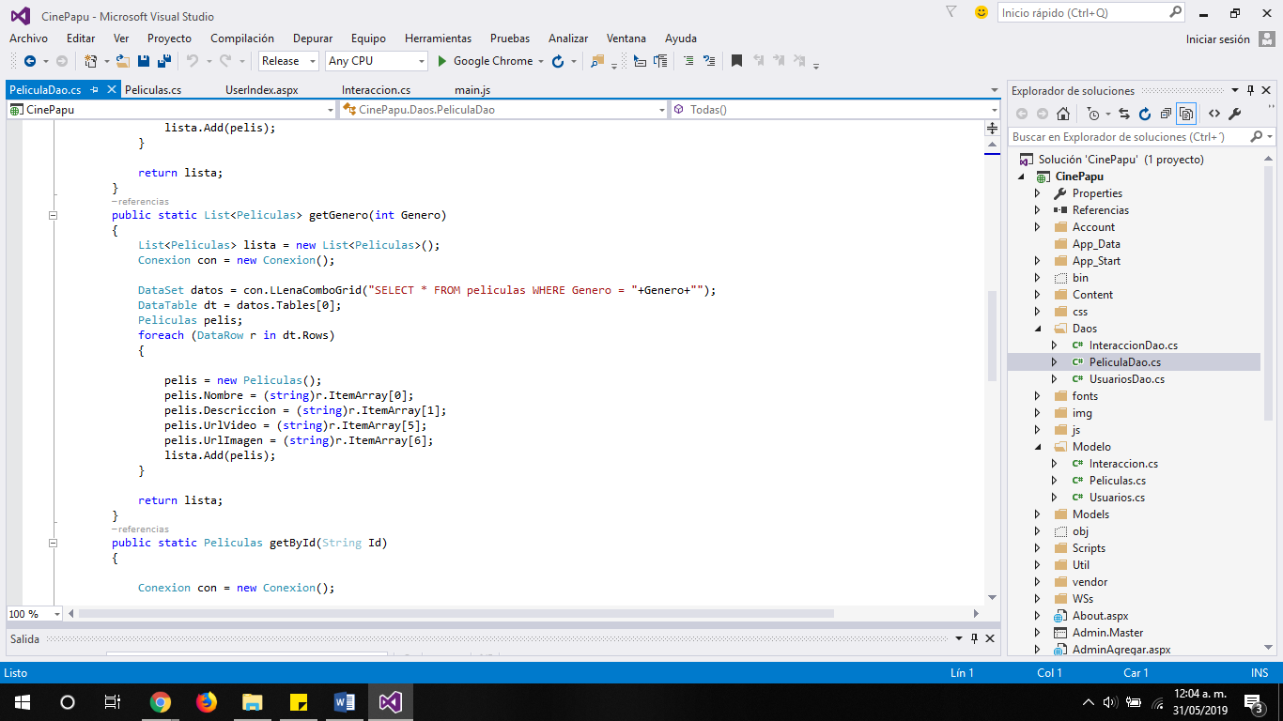

Figura 30. Método para ver películas por género.

Método para ver películas que le gustan al usuario.

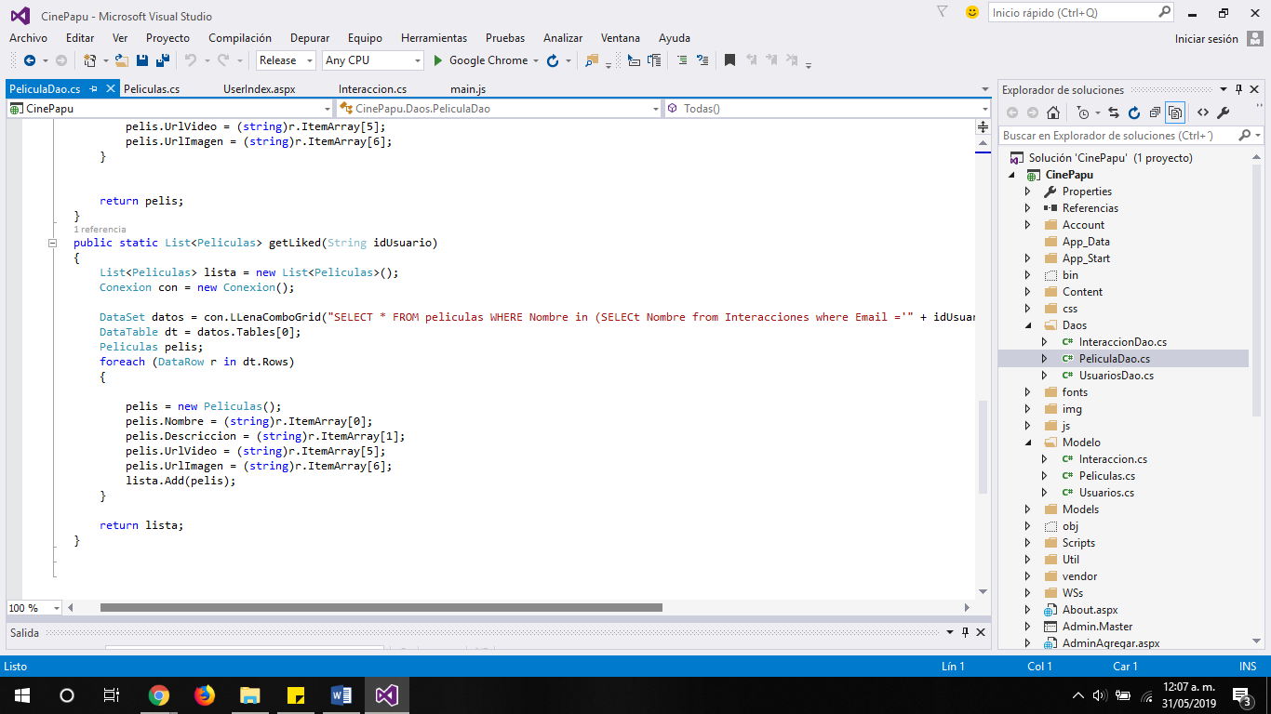

Figura 31. Método Liked.

Cuenta de administrador

[Rika_js@outlook.com](mailto:Rika_js@outlook.com)

Contraseña: Rok

Cuentas de usuarios

[icky_0307@hotmail.com](mailto:icky_0307@hotmail.com)

Contraseña: Rok

Enlace a la página

<http://cinepapu-001-site1.dtempurl.com/Index>